BÁO CÁO KẾT QUẢ THU THẬP VÀ QUẢN LÝ DỮ LIỆU
Mã chuẩn đầu ra: CLO 1
Người thực hiện: Phan Bá Song Toàn

1. Tổng quan nguồn dữ liệu (Data Sources)

1.1. API & Cloud (Data Ingestion)
Sử dụng thư viện datasets để kết nối trực tiếp với Hugging Face Cloud Hub, truy xuất dataset lmsys/chatbot_arena_conversations. Đây là nguồn dữ liệu Big Data đóng vai trò là Cloud Data Lake.
- Link Dataset: https://huggingface.co/datasets/lmsys/chatbot_arena_conversations
- Cấu trúc tệp dữ liệu: raw_arena_data.csv

A. Xác thực API (Authentication)
Để truy cập vào tập dữ liệu này, hệ thống yêu cầu xác thực bảo mật. Quá trình này được thực hiện thông qua Hugging Face User Access Token (quyền Read). Token được truyền vào script cấu hình qua lệnh huggingface-cli login ở môi trường Terminal, hoặc sử dụng biến môi trường HF_TOKEN. Trong mã nguồn, hàm tải dữ liệu được thiết lập tham số use_auth_token=True để thiết lập kết nối an toàn với Cloud Hub.
Hình 1: Minh chứng xác thực Token thành công với Hugging Face API.
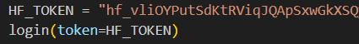

B. Quá trình tải dữ liệu thực tế (Data Fetching)
Việc kéo dữ liệu từ Cloud về Local Data Lake được thực thi qua Terminal, xác nhận tải thành công toàn bộ 17,708 bản ghi.
Hình 2: Quá trình tải dữ liệu từ Hugging Face Cloud Hub về máy cục bộ, có xác thực bằng token.

C. Đặc điểm cấu trúc (Data Schema)
- Nested JSON Objects: Các cột conversation_a và conversation_b không lưu trữ văn bản thuần túy mà lưu trữ các đối tượng JSON đã được Serialization (Tuần tự hóa). Mỗi bản ghi bao gồm một danh sách các cặp khóa-giá trị (role và content) đại diện cho luồng hội thoại đa bước.
Hình 3: Cấu trúc JSON lồng nhau phức tạp trong dữ liệu hội thoại.
- Sự tồn tại của nhiễu kỹ thuật (Noise): Dữ liệu thô chứa các thẻ HTML (như <div>, <p>, \n) và các ký tự đặc biệt phát sinh từ giao diện. Đây là đối tượng chính cần xử lý ở giai đoạn Data Wrangling.
Hình 4: Dữ liệu nhiễu (HTML Tags) tồn tại trong các prompt thô.

D. Tính đa dạng và phân bổ (Data Diversity)
- Đa ngôn ngữ: Cột language cho thấy sự hiện diện của nhiều ngôn ngữ khác nhau. Việc này đòi hỏi quy trình lọc (Filtering) để đảm bảo mô hình Router hoạt động chính xác.
Hình 5: Tính đa dạng ngôn ngữ trong tập dữ liệu.

- Trạng thái nhãn (Labels): Cột winner cung cấp thông tin về phản hồi của người dùng. Đây chính là "Ground Truth" (Sự thật khách quan) để huấn luyện mô hình phân loại (Tier 1 vs Tier 2).
Hình 6: Cột nhãn Ground Truth làm cơ sở cho Supervised Learning.

2. NoSQL (Document-based)
Một phần dữ liệu (100 bản ghi đầu tiên) được trích xuất sang định dạng JSON để giả lập kỹ thuật lưu trữ và truy vấn trong các hệ quản trị NoSQL.
Lý do sử dụng NoSQL: Cấu trúc JSON đặc biệt phù hợp để lưu trữ dữ liệu bán cấu trúc (semi-structured) như các đoạn hội thoại đa bước của Chatbot. Cách tiếp cận Document-based này mang lại sự linh hoạt rất cao khi nhúng vào các hệ quản trị như MongoDB, cho phép lưu trữ nguyên vẹn các user_prompt có độ dài biến thiên liên tục mà không bị gò bó bởi các cột cố định như CSDL quan hệ.
Hình 7: Trích xuất 100 bản ghi sang định dạng Document-based để giả lập lưu trữ NoSQL.
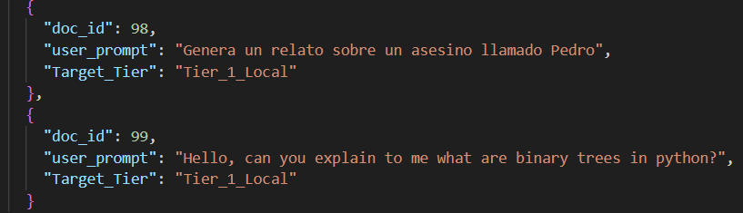

3. SQL (Relational Database)
Toàn bộ dữ liệu sạch được nạp vào cơ sở dữ liệu SQLite (router_logs.db) để quản lý tập trung và phục vụ quá trình truy vấn dữ liệu hiệu năng cao.

3.1. Quá trình Nạp dữ liệu (Data Ingestion)
Việc sử dụng CSDL quan hệ kết hợp cơ chế kiểm soát giao dịch (commit()) đảm bảo tính nhất quán và toàn vẹn dữ liệu.
Hình 8: Thực thi Ingestion dữ liệu sạch vào CSDL SQLite.
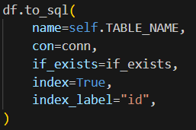

3.2. Truy xuất dữ liệu thực tế (Data Retrieval)
Để kiểm chứng việc lưu trữ và truy xuất, hệ thống thực thi câu lệnh SQL tổng hợp nhằm đánh giá sự phân bổ nhãn (Tier 1 vs Tier 2) trong CSDL:
Hình 9: Kết quả truy vấn SQL thống kê số lượng dữ liệu đã được gán nhãn.
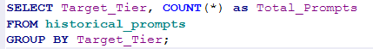
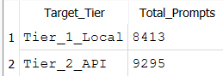
- Tổng số prompt: 17,708 (khớp với con số bạn đã tải về ban đầu).
- Phân bổ tương đối cân bằng: Tier 1 (Local) chiếm 47.5%, Tier 2 (API) chiếm 52.5%.

4. Hướng dẫn tái hiện (Reproduction Guide)
Để đảm bảo tính minh bạch và khả năng tái sử dụng của quy trình thu thập dữ liệu, dưới đây là tài liệu hướng dẫn cấu hình và thực thi dự án.

4.1. Yêu cầu môi trường & Cài đặt thư viện
Thành phần | Phiên bản / Mô tả
Python | 3.8 trở lên
Hugging Face Account | Tài khoản cấp Access Token (quyền Read) để tải dữ liệu
DB Browser for SQLite | Công cụ (tùy chọn) để xem và truy vấn cơ sở dữ liệu
Cài đặt thư viện cần thiết:
Bash
pip install datasets pandas sqlite3

4.2. Khởi tạo và Xác thực
Xác thực Hugging Face API:
Hệ thống yêu cầu Access Token để kết nối với Cloud Hub. Mở Terminal và chạy lệnh sau, sau đó dán token của bạn vào:
HF_TOKEN = "Token của bạn ở đây"
login(token=HF_TOKEN)

Bash
huggingface-cli login
# Hệ thống sẽ xác nhận: "Login successful"

Cấu trúc thư mục dự án:
Plaintext
LLM-Semantic-Router/
├── notebooks-training/
│ ├── clo1_data_collection.py # Script chính thực thi Data Pipeline
│ └── data/
│ ├── raw_arena_data.csv # Dữ liệu thô tải từ Hugging Face
│ └── prompts_nosql.json # Dữ liệu giả lập NoSQL (Document-based)
├── router_logs.db # CSDL SQLite (dữ liệu sạch đã gán nhãn)

4.3. Khởi chạy Pipeline Thu thập dữ liệu
Mở Terminal tại thư mục gốc của dự án và thực thi script:
Bash
python notebooks-training/clo1_data_collection.py

Kết quả Terminal trả về mong đợi:
Đang tải dữ liệu, vui lòng chờ...
Thành công! Đã lưu file tại: D:\LLM-Semantic-Router\notebooks-training\data\raw_arena_data.csv
(Lưu ý: Quá trình này sẽ tự động tải dữ liệu, làm sạch các dòng lỗi/NaN, gán nhãn Target_Tier dựa trên người chiến thắng, và lưu trữ song song vào SQLite và file JSON).

4.4. Kiểm chứng Dữ liệu Đầu ra
Kiểm tra SQL (Cơ sở dữ liệu quan hệ):
Sử dụng DB Browser for SQLite mở file router_logs.db và chạy truy vấn kiểm tra phân bổ nhãn:
SQL
SELECT Target_Tier, COUNT(*) AS Total_Prompts
FROM historical_prompts
GROUP BY Target_Tier;

(Kết quả mong đợi: Dữ liệu phân bổ cân bằng với khoảng 8,413 mẫu Tier_1_Local và 9,295 mẫu Tier_2_API).
Kiểm tra NoSQL (Dữ liệu Document-based):
Kiểm tra cấu trúc file notebooks-training/data/prompts_nosql.json:
JSON
{
"doc_id": 1,
"user_prompt": "Hello, can you explain...",
"Target_Tier": "Tier_1_Local"
}

5. Kết luận CLO 1
Toàn bộ quy trình thu thập, làm sạch, gán nhãn và lưu trữ dữ liệu từ hệ thống phân tán (Cloud API) xuống môi trường cục bộ (SQL/NoSQL) đã được thực thi thành công. Hệ thống Semantic Router hiện đã thiết lập được nền tảng dữ liệu vững chắc với 17,708 mẫu hội thoại được phân phối cân bằng, sẵn sàng phục vụ cho các giai đoạn Trích xuất đặc trưng (Feature Engineering) và Huấn luyện mô hình (Machine Learning) ở các CLO tiếp theo.

